

**Об утверждении регламентов государственных услуг в сфере предоставления дополнительного образования для детей и проведения конкурса на присуждение гранта "Лучшая организация среднего образования"**

***Утративший силу***

Постановление акимата Мангистауской области от 28 октября 2015 года № 334. Зарегистрировано Департаментом юстиции Мангистауской области от 27 ноября 2015 года № 2890. Утратило силу постановлением акимата Мангистауской области от 20 марта 2020 года № 44

      Сноска. Утратило силу постановлением акимата Мангистауской области от 20.03.2020 № 44 (вводится в действие по истечении десяти календарных дней после дня его первого официального опубликования).  
      Сноска. Заголовок в редакции постановления акимата Мангистауской области от 16.04.2018 № 67(вводится в действие по истечении десяти календарных дней после дня его первого официального опубликования).  
      Примечание РЦПИ.  
      В тексте документа сохранена пунктуация и орфография оригинала.

      В соответствии с Законом Республики Казахстан от 15 апреля 2013 года "О государственных услугах" акимат области **ПОСТАНОВЛЯЕТ:**

      1. Утвердить прилагаемые:

      1) Регламент государственной услуги "Прием документов и зачисление в организации дополнительного образования для детей по предоставлению им дополнительного образования";

      2) Регламент государственной услуги "Прием документов для участия в конкурсе на присуждение гранта "Лучшая организация среднего образования".

      2. Признать утратившими силу подпункт 11) пункта 1 постановления акимата Мангистауской области от 8 декабря 2014 года № 301 "Об утверждении регламентов государственных услуг в сфере дошкольного и среднего образования" (зарегистрировано в Реестре государственной регистрации нормативных правовых актов за № 2578, опубликовано 23 января 2014 года в информационно-правовой системе "Әділет").

      3. Государственному учреждению "Управление образования Мангистауской области" (З.Тастемирова) обеспечить официальное опубликование данного постановления в информационно-правовой системе "Әділет" и в средствах массовой информации, размещение на интернет-ресурсе акимата Мангистауской области.

      4. Контроль за исполнением настоящего постановления возложить на заместителя акима области Нургазиеву Б.Г.

      5. Настоящее постановление вступает в силу со дня государственной регистрации в органах юстиции и вводится в действие по истечении десяти календарных дней после дня его первого официального опубликования.

|  |  |
| --- | --- |
| Аким области | А. Айдарбаев |

      "СОГЛАСОВАНО"

      Руководитель государственного учреждения

      "Управление образования

      Мангистауской области"

      Тастемирова З. Ж.

      28 октябрь 2015 год

|  |  |
| --- | --- |
|  | Утвержден постановлением акимата Мангистауской области от 28 октября 2015 года № 334 |

**Регламент государственной услуги**  
**"Прием документов и зачисление в организации**  
**дополнительного образования для детей по предоставлению им дополнительного образования"**  
**1. Общие положения**

      1. Государственная услуга "Прием документов и зачисление в организации дополнительного образования для детей по предоставлению им дополнительного образования" (далее – государственная услуга), оказывается организациями дополнительного образования для детей, организациями общего среднего образования (далее - услугодатель).

      Прием заявления и выдача результата оказания государственной услуги осуществляются через канцелярию услугодателя.

      2. Форма оказания государственной услуги: бумажная.

      3. Результат оказания государственной услуги: зачисление обучающихся в организацию дополнительного образования для детей по предоставлению им дополнительного образования на основании заявления одного из родителей или законного представителя.

      Форма предоставления результата оказания государственной услуги: бумажная.

**2. Описание порядка действий структурных подразделений (работников) услугодателя в процессе оказания государственной услуги**

      4. Основанием для начала процедуры (действия) по оказанию государственной услуги является заявление и документы согласно приложению 1 к стандарту государственной услуги "Прием документов и зачисление в организации дополнительного образования для детей по предоставлению им дополнительного образования" утвержденному приказом Министра образования и науки Республики Казахстан от 8 апреля 2015 года № 170 "Об утверждении стандартов государственных услуг, оказываемых местными исполнительными органами в сфере предоставления дополнительного образования для детей и проведения конкурса на присуждение гранта "Лучшая организация среднего образования" (зарегистрирован в Реестре государственной регистрации нормативных правовых актов за №10980) (далее – Стандарт).

      Сноска. Пункт 4 в редакции постановления акимата Мангистауской области от 16.04.2018 № 67(вводится в действие по истечении десяти календарных дней после дня его первого официального опубликования).

      5. Содержание каждой процедуры (действия), входящей в состав процесса оказания государственной услуги, длительность его выполнения:

      1) прием и регистрация документов сотрудником канцелярии услугодателя- 5 (пять ) минут;

      2) рассмотрение документов руководителем услугодателя- 5 (пять) минут;

      3) рассмотрение документов ответственным исполнителем услугодателя- 10 (десять ) минут;

      4) рассмотрение приказа руководителем услугодателя- 5 (пять ) минут;

      5) регистрация приказа сотрудником канцелярии услугодателя- 5 (пять) минут.

      6. Результат процедуры (действия) по оказанию государственной услуги, который служит основанием для начала выполнения следующей процедуры (действия):

      1) выдача расписки о приеме документов у услугополучателя;

      2) определение ответственного исполнителя услугодателя;

      3) оформление проекта приказа;

      4) подписание приказа руководителем услугодателя;

      5) приказа с указанием даты и номера регистрации.

**3. Описание порядка взаимодействия структурных подразделений (работников) услугодателя в процессе оказания государственной услуги**

      7. Перечень структурных подразделений (работников) услугодателя, которые участвуют в процессе оказания государственной услуги:

      1) сотрудник канцелярии услугодателя;

      2) руководитель услугодателя;

      3) ответственный исполнитель услугодателя.

      8. Описание последовательности процедур (действий) между структурными подразделениями (работниками) с указанием длительности каждой процедуры (действия):

      1) сотрудник канцелярии услугодателя осуществляет прием и регистрацию документов, возвращает с распиской о приеме документов и передает на рассмотрение руководителю услугодателя - 5 (пять) минут;

      2) руководитель услугодателя рассматривает документы и определяет ответственного исполнителя услугодателя – 5 (пять) минут;

      3) ответственный исполнитель услугодателя оформляет проект приказа, передает на подписание руководителю услугодателя – 10 (десять) минут;

      4) руководитель услугодателя рассматривает проект приказа, подписывает и передает в канцелярию - 5 (пять) минут;

      5) сотрудник канцелярии услугодателя регистрирует приказ и выдает услугополучателю- 5 (пять) минут.

      9. Подробное описание последовательности процедур (действий), взаимодействий структурных подразделений (работников) услугодателя в процессе оказания государственной услуги и описание порядка взаимодействия с иными услугополучателями и порядка использования информационных систем в процессе оказания государственной услуги отражается в справочнике бизнес-процессов оказания государственной услуги согласно приложению к настоящему регламенту государственной услуги "Прием документов и зачисление в организации дополнительного образования для детей по предоставлению им дополнительного образования". Справочник бизнес-процессов оказания государственной услуги размещается на портале, интернет-ресурсе услугодателя.

|  |  |
| --- | --- |
|  | Приложение к Регламенту государственной услуги "Прием документов и зачисление в организации дополнительного образования для детей по предоставлению им дополнительного образования" |

**Справочник бизнес-процессов оказания государственной услуги к регламенту государственной услуги "Прием документов и зачисление в организации дополнительного образования для детей по предоставлению им дополнительного образования"**

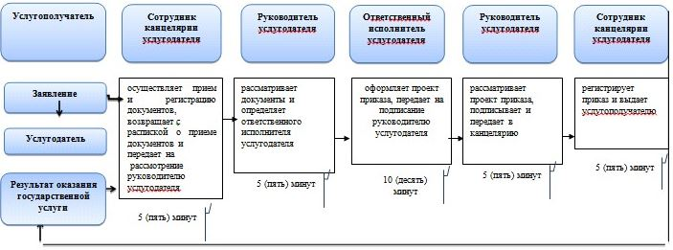

**Условные обозначения:**

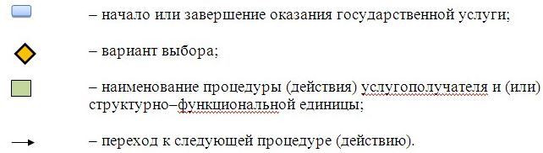

|  |  |
| --- | --- |
|  | Утвержден постановлением акимата Мангистауской области от 28 октября 2015 года № 334 |

**Регламент государственной услуги "Прием документов для участия в конкурсе на присуждение гранта "Лучшая организация среднего образования" 1. Общие положения**

      1. Государственная услуга "Прием документов для участия в конкурсе на присуждение гранта "Лучшая организация среднего образования" (далее – государственная услуга), оказывается районными, городскими отделами, областными управлениями образования (далее – услугодатель).

      Прием заявления и выдача результата оказания государственной услуги осуществляются через канцелярию услугодателя.

      2. Форма оказания государственной услуги: бумажная.

      3. Результатом оказания государственной услуги является расписка о получении всех документов с указанием номера, даты и времени приема заявления.

      Форма предоставления результата оказания государственной услуги: бумажная.

**2. Описание порядка действий структурных подразделений (работников) услугодателя в процессе оказания государственной услуги**

      4. Основанием для начала процедуры (действия) по оказанию государственной услуги является заявление и документы согласно приложению 1 к стандарту государственной услуги "Прием документов и зачисление в организации дополнительного образования для детей по предоставлению им дополнительного образования" утвержденному приказом Министра образования и науки Республики Казахстан от 8 апреля 2015 года № 170 "Об утверждении стандартов государственных услуг, оказываемых местными исполнительными органами в сфере предоставления дополнительного образования для детей и проведения конкурса на присуждение гранта "Лучшая организация среднего образования" (зарегистрирован в Реестре государственной регистрации нормативных правовых актов за №10980) (далее – Стандарт).

      Сноска. Пункт 4 в редакции постановления акимата Мангистауской области от 16.04.2018 № 67(вводится в действие по истечении десяти календарных дней после дня его первого официального опубликования).

      5. Содержание каждой процедуры (действия), входящей в состав процесса оказания государственной услуги, длительность его выполнения:

      1) ответственный исполнитель осуществляет прием и проверку наличия документов – 20 (двадцать) минут;

      2) канцелярия услугодателя осуществляет регистрацию документов и выдает услугополучателю расписку – 10 (десять) минут.

      Сноска. Пункт 5 в редакции постановления акимата Мангистауской области от 16.04.2018 № 67(вводится в действие по истечении десяти календарных дней после дня его первого официального опубликования).

      6. Результат процедуры (действия) по оказанию государственной услуги, который служит основанием для начала выполнения следующей процедуры (действия):

      1) направляет в канцелярию документы для регистрации;

      2) выдача расписки услугополучателю о получении всех документов с указанием номера, даты и времени приема заявления.

      Сноска. Пункт 6 в редакции постановления акимата Мангистауской области от 16.04.2018 № 67(вводится в действие по истечении десяти календарных дней после дня его первого официального опубликования).

**3. Описание порядка взаимодействия структурных подразделений (работников) услугодателя в процессе оказания государственной услуги**

      7. Перечень структурных подразделений (работников) услугодателя, которые участвуют в процессе оказания государственной услуги:

      1) ответственный исполнитель;

      2) канцелярия услугодателя.

      8. Описание последовательности процедур (действий) между структурными подразделениями (работниками) с указанием длительности каждой процедуры (действия):

      1) ответственный исполнитель осуществляет прием и проверку наличия документов – 20 (двадцать) минут;

      2) канцелярия услугодателя осуществляет регистрацию документов и выдает услугополучателю расписку – 10 (десять) минут.

      Сноска. Пункт 8 в редакции постановления акимата Мангистауской области от 16.04.2018 № 67(вводится в действие по истечении десяти календарных дней после дня его первого официального опубликования).

      9. Подробное описание последовательности процедур (действий), взаимодействий структурных подразделений (работников) услугодателя в процессе оказания государственной услуги и описание порядка взаимодействия с иными услугополучателями и порядка использования информационных систем в процессе оказания государственной услуги отражается в справочнике бизнес-процессов оказания государственной услуги согласно приложению к настоящему регламенту государственной услуги "Прием документов для участия в конкурсе на присуждение гранта "Лучшая организация среднего образования". Справочник бизнес-процессов оказания государственной услуги размещается на портале, интернет-ресурсе услугодателя.

|  |  |
| --- | --- |
|  | Приложение к регламенту государственной услуги "Прием документов для участия в конкурсе на присуждение гранта "Лучшая организация среднего образования" |

**Справочник бизнес-процессов оказания государственной услуги к Регламенту государственной услуги "Прием документов для участия в конкурсе на присуждение гранта "Лучшая организация среднего образования"**

      Сноска. Приложение в редакции постановления акимата Мангистауской области от 16.04.2018 № 67(вводится в действие по истечении десяти календарных дней после дня его первого официального опубликования).

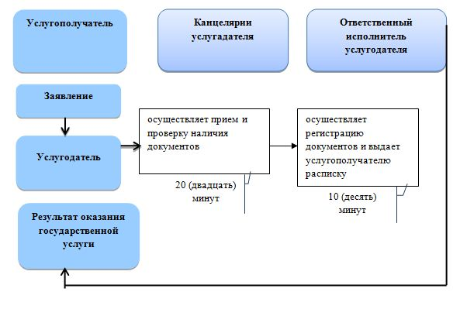

|  |  |
| --- | --- |
|  |  |

© 2012. РГП на ПХВ «Институт законодательства и правовой информации Республики Казахстан» Министерства юстиции Республики Казахстан